PROGETTO “ADOTTA UN NONNO”
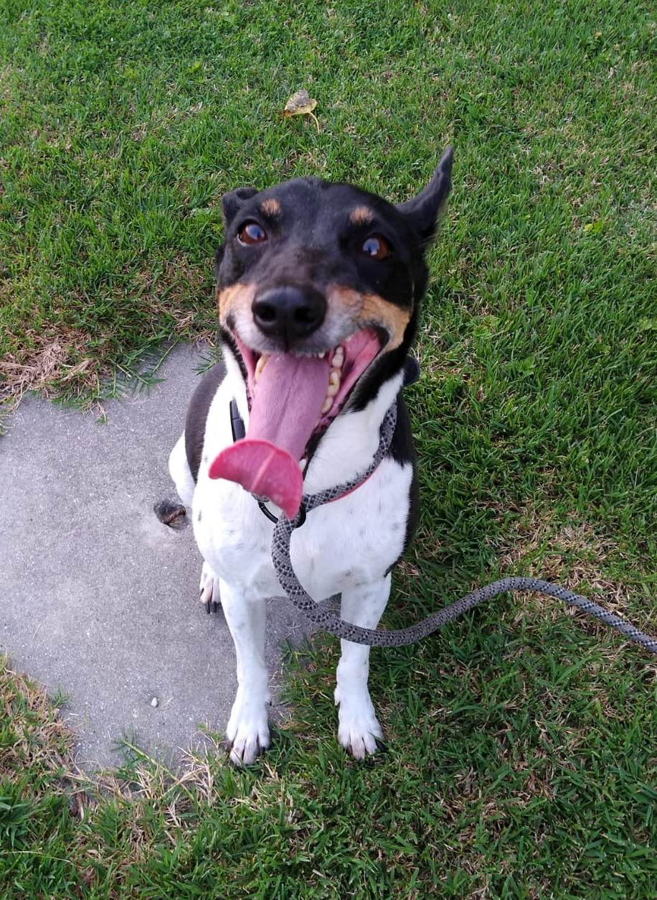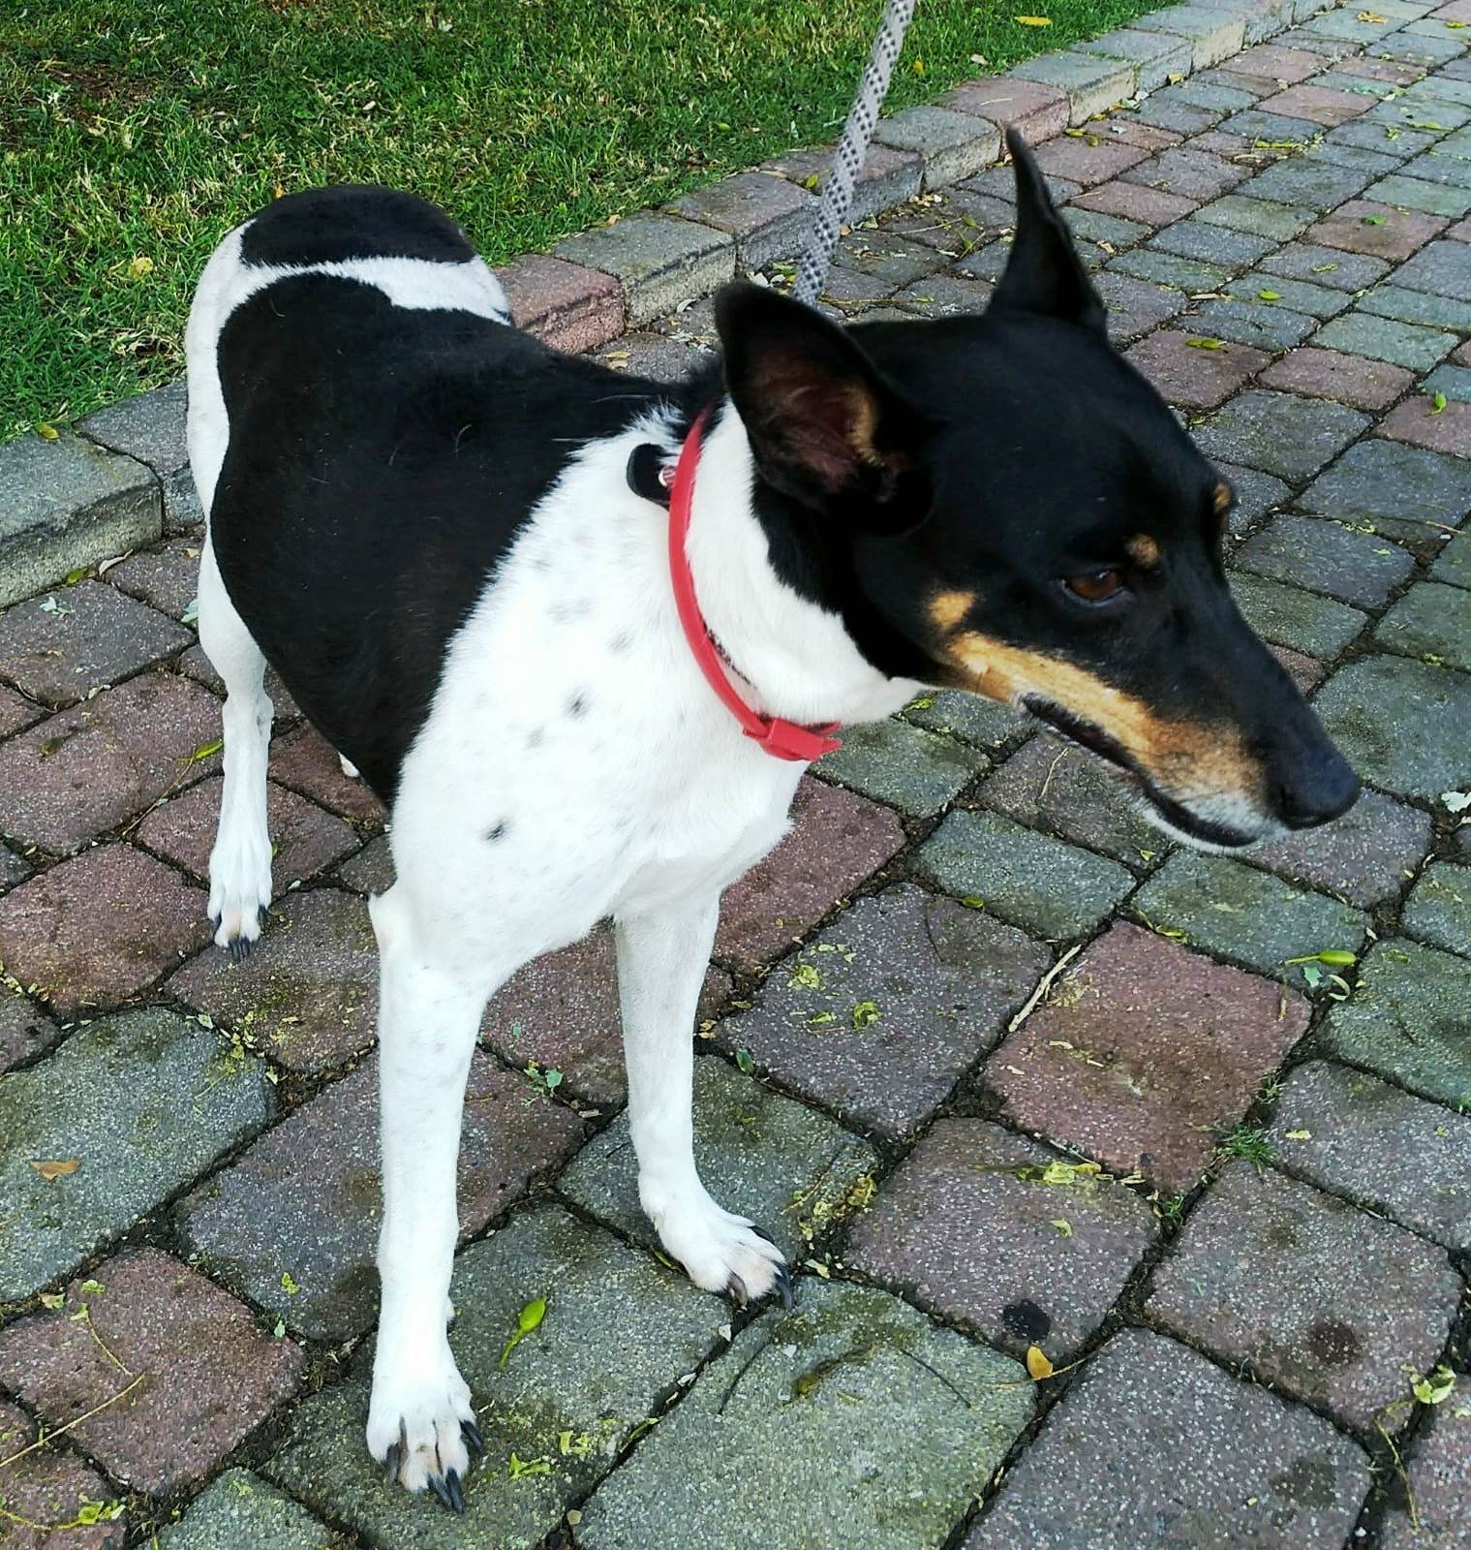

MARLEY BELLISSMO FOX TERRIER

Marley è un meraviglioso esemplare di fox terrier, socievole ed affettuoso .
Il suo musetto simpatico si avvicina curioso alle persone che si avvicinano per salutarlo , riempiendole di baci .
Ama fare belle passeggiate e non tira al guinzaglio.
Con altri cani si è dimostrato indifferente, certamente una eventuale adozione con altri amici pelosi dovrebbe essere preceduta da una graduale conoscenza reciproca.
Marley ha nove anni portati benissimo, a parte un soffio al cuore che non gli impedisce di svolgere ogni normale attività , ma gli impedisce solo di recarsi in alta montagna e di salire su un volo.
Quindi se non siete patiti del trekking o viaggiatori frequenti , e desiderate la compagnia di un cagnolino adorabile, non esitare a chiamare il 3398952125.
Chi adotterà Marley potrà usufruire dei benefit previsti dal progetto "Adotta un nonno" dell'associazione C.L.A.M.A.

